**Лабораторна робота #5**

**Умовний оператор у мові С**

**1. Мета роботи**

Метою лабораторної роботи є отримання практичних навичок в роботі з умовним оператором і розгалуженими алгоритмами в мові C.

**2. Теми для попереднього опрацювання**

логічні операції

умовний оператор

**3. Завдання для виконання**

Побудувати програму, яка вводить координати точки (x, y) і визначає, чи потрапляє точка в заштрихованную область на малюнку, який відповідає варіанту(1). Попадання на кордон області вважати попаданням в область.

**Графік:**

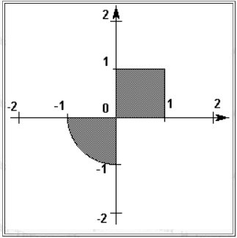

**4. Визначення змінних програми**:

Для реалізації алгоритму нам будуть потрібні тільки змінні для зберігання значень координат x і y. В умовах завдання не наведено вимоги до точності обчислень, малюнок представлений з досить невисокою точністю, тому для цих змінних було б достатньо типу float. Але відповідно до загального стилю програмування на C виберемо для них тип double.

**КОД(для лабораторної):**

#include <time.h>

#include <iostream>

#include <stdio.h>

using namespace std;

int main()

{

setlocale(LC_ALL, "Rus");

double x;

double y;

printf("Ввидите х: ");

cin >> x;

printf("Ввидите у: ");

cin >> y;

/* вывод только что введенных значений */

printf("x=%6.3lf; y=%6.3lf\n", x, y);

/* проверка условий */

if (((x * y <= 1) && (x * y >= 0))/*1 и 3 координатная четверть*/

&& /*попадает ли в круг 3-й четверти ИЛИ попадет ли в квадрат в 1-ой четверти*/

(((x * x + y * y) <= 1)//проверка для круга

||

(((x <= 1) && (x >= 0)) && ((y <= 1) && (y >= 0)))//проверка для квадрата

)

)

{

printf("Точка попадает в область\n");

}

else printf("Точка не попадает в область\n");

}

**Консоль:**

**Ввидите х: 0.5**

**Ввидите у: 0.5**

**x= 0,500; y= 0,500**

**Точка попадает в область**

Скриншот консолі:

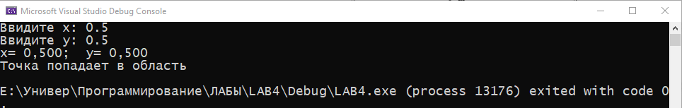

6. Висновки:

При виконанні лабораторної роботи вивчені питання:

логічні вирази в мові C

умовний оператор мови C